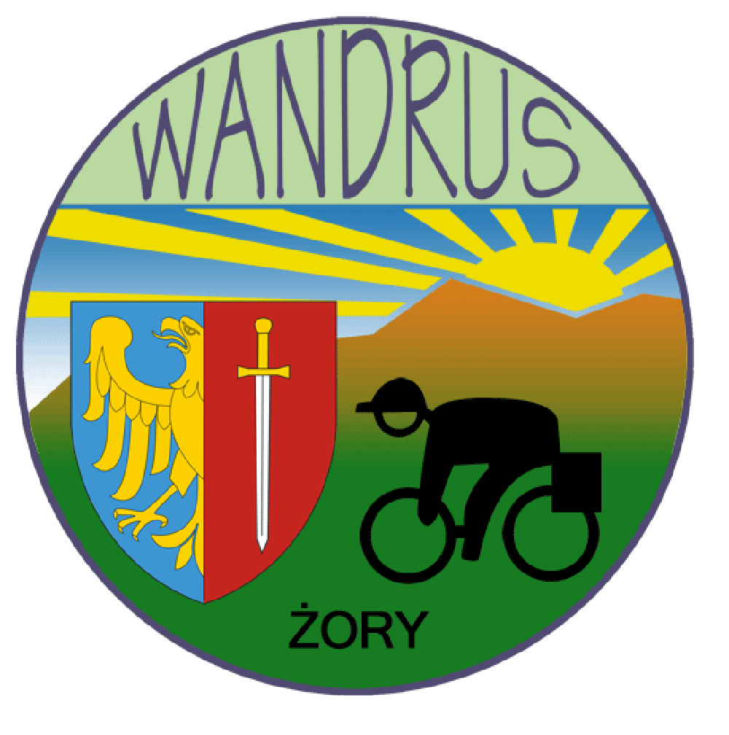

Klub Turystyki Kolarskiej PTTK “WANDRUS” Żory
zaprasza turystów kolarzy na

VII WANDRUSOWSKI
RAJD NIEPODLEGŁOŚCI

Data-miejsce : - 11.11.2016 – godz.10:00: zbiórka na Rynku w Żorach
- wpisowe nie obowiązuje.

Cel rajdu : - odwiedzenie wybranych żorskich miejsc pamięci narodowej
- uczczenie pamięci osób, które przyczyniły się do odzyskania
niepodległości
- godne i ciekawe przeżycie Święta Niepodległości
- aktywny wypoczynek na świeżym powietrzu

Program rajdu: - złożenie kwiatów i zapalenie zniczy przy Pomniku poświęconym policjantom
i oficerom rezerwy Wojska Polskiego z Żor, zamordowanym przez sowieckie
NKWD w roku 1940 ( ul.Wodzisławska, obok Policji)
- przejazd na metę rajdu : strzelnica Dębina, czynna od godz.11:30

Świadczenia: - pieczątka okolicznościowa
- możliwość upieczenia własnych kiełbasek
- możliwość zdobycia nagród w strzelaniu zgodnie z
regulaminem ogólnodostępnych zawodów organizowanych przez Kurkowe
Bractwo Strzeleckie z okazji Święta Niepodległości

Postanowienia końcowe :
- nieletni biorą udział w rajdzie pod opieką osoby dorosłej
- uczestnicy zobowiązani są do przestrzegania zasad bezpieczeństwa
i przepisów ruchu drogowego,
nieletni do posiadania karty rowerowej
- członkowie PTTK z opłaconymi składkami członkowskimi
są ubezpieczeni od następstw nieszczęśliwych wypadków
- pozostali uczestnicy ubezpieczają się we własnym zakresie
- organizator nie odpowiada za poczynania uczestników

Organizator : KTK PTTK “ WANDRUS” Żory,
Komandor rajdu Stefania Zając – tel. 660 066 686

